Hallerova aleja 8 +385 42 332 777 info@parkovi.eu
42000 Varaždin + 385 42 332 787 www.parkovi.eu

Parkovi d.o.o., Hallerova aleja 8, 42 000 Varaždin
Privredna banka Zagreb d.d., Zagreb IBAN HR0523400091110219944. Zagrebačka banka d.d., Zagreb
IBAN HR2423600001101741846.
OIB 72672225843. Trgovački sud u Varaždinu. MBS 070005121. Djelatnost 8130.
Temeljni kapital 787.900,00 EUR.
Direktorica: Jelena Sekelj, univ.spec.oec. Predsjednik Nadzornog odbora: Dražen Jagić, dipl.oec.

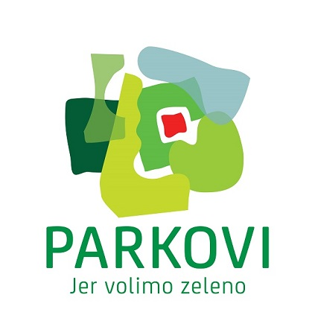

POZIV NA DOSTAVU PONUDE

U POSTUPKU JEDNOSTAVNE NABAVE
ZA PREDMET NABAVE
RADOVI NA POSTAVLJANJU BETONSKE PUNE OGRADE S DODATKOM ANTRACIT KAMENA

Klasa: 406-01/25-01/28
Ur. broj: 406-01/25-01/28-3

NARUČITELJ:
Parkovi d.o.o.
Hallerova aleja 8, 42000 Varaždin
tel: 042 332 777 , fax: 042 332 787
www.parkovi.eu
MB 3026515
OIB: 72672225843

OSOBA ZADUŽENA ZA KOMUNIKACIJU S PONUDITELJIMA
Komunikacija i svaka druga razmjena informacija između Naručitelja i zainteresiranih gospodarskih subjekata može se obavljati isključivo u pisanom obliku, poštanskom pošiljkom, telefaksom ili elektroničkim putem na adresi/telefaksu/elektroničkoj pošti navedenima u ovom Pozivu na dostavu ponuda:

Alenka Klaneček
Tel: 042 332 760
e-mail: info@parkovi.eu

Datum slanja upita za dostavu ponuda: 14.07.2025. godine
Rok za dostavu ponuda: 23.07.2025. godine do 09:00 sati

Predmet nabave nije podijeljen u grupe.

Evidencijski broj nabave: NMV-15/2025

Poštovani,

Parkovi d.o.o. su pokrenuli postupak nabave za predmet nabave „RADOVI NA POSTAVLJANJU BETONSKE PUNE OGRADE S DODATKOM ANTRACIT KAMENA“ te Vam upućujemo ovaj Poziv na dostavu ponude.

Parkovi d.o.o. nisu obvezni provesti jedan od postupaka propisanih Zakonom o javnoj nabavi, s obzirom da je procijenjena vrijednost radova manja od 66.360,00 eura, bez PDV-a.

Ovim putem Vas pozivamo da nam Vaše ponude dostavite najkasnije do 23.07.2025. godine do 9:00 sati.

U nastavku se nalazi dokumentacija i obrasci za postupak jednostavne nabave za predmet nabave „RADOVI NA POSTAVLJANJU BETONSKE PUNE OGRADE S DODATKOM ANTRACIT KAMENA“

Za vrijeme roka za dostavu ponuda gospodarski subjekti mogu zahtijevati objašnjenja i izmjene vezane za dokumentaciju, a Naručitelj će odgovor staviti na raspolaganje na istim internetskim stranicama na kojima je dostupna i osnovna dokumentacija bez navođenja podataka o podnositelju zahtjeva.

DIREKTORICA
Jelena Sekelj, univ.spec.oec.

- OPIS PREDMETA NABAVE

  - Predmet nabave:
Predmet nabave su radovi na izgradnji pune betonske ograde s dodatkom antracit kamena, ukupne duljine 225 metara, visine sa kapom 180 cm. Betonska ograda sadržava 73 stupa dimenzije 18x18x250 cm, 72 ploče dimenzije 300x180x5 cm, 72 kape za ploču dimenzije 14x7x300 cm te 73 kape za stupove.
Detaljne karakteristike traženog predmeta nabave nalaze se u Obrascu 2- Troškovniku.
Ponuđena ograda mora se vizualno uklapati sa već postojećom ogradom izgrađenom na toj lokaciji, kako je prikazano na fotografijama:
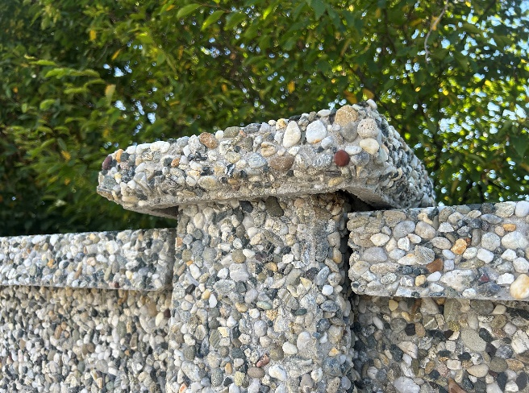 | 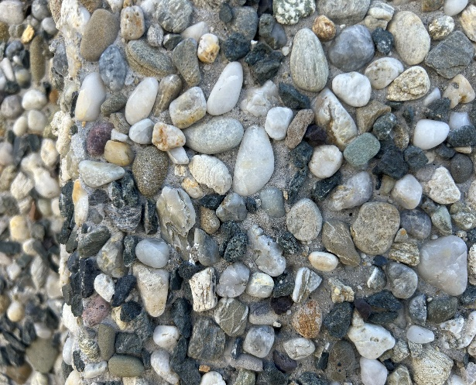
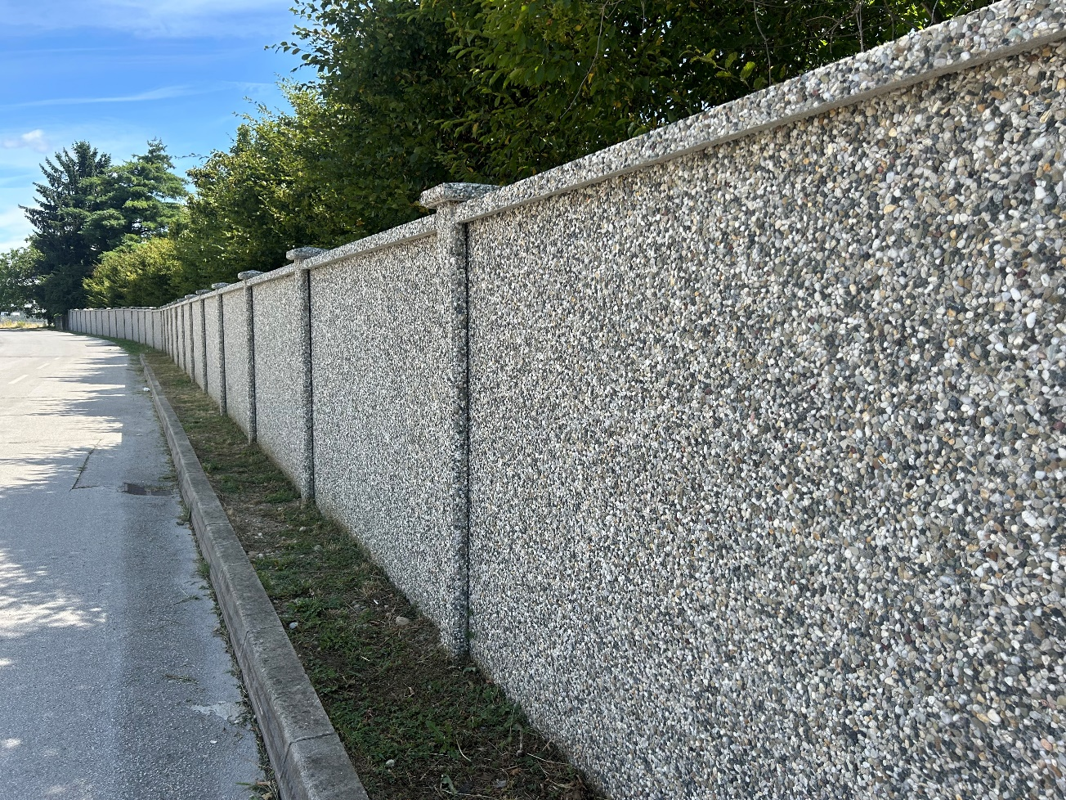
Ograda će se izrađivati na lokaciji Parkovi d.o.o., Hallerova aleja 8, Varaždin.
Uz prethodnu najavu, može se pogledati lokacija, kao i postojeća ograda. Svoj dolazak možete najaviti na sljedeći kontakt: Marin Bašić, rukovoditelj tehničkih službi, 098 213 690.
  - Procijenjena vrijednost nabave ukupno: 40.000,00 EUR + PDV

  - Opis i oznaka grupe predmeta nabave
Predmet nabave nije podijeljen na grupe

  - Količina predmeta nabave

Definirana je u Obrascu 2 – Troškovniku.
Ukupna naručena količina ne smije prelaziti procijenjenu vrijednost predmeta nabave.

- UVJETI NABAVE

  - Način izvršenja:
Odabrani Ponuditelj dužan je s Naručiteljem sklopiti i potpisati ugovor obavljanju radova u skladu s uvjetima određenim u Pozivu na dostavu ponude i odabranom ponudom, te usluge izvesti po zakonima, propisima, pravilima i uzancama struke.

  - Mjesto izvođenja radova, isporuke robe ili pružanja usluga
Izvoditelj će izvršavati radove na lokaciji Naručitelja: Parkovi d.o.o., Hallerova aleja 8, 42 000 Varaždin

  - Rok završetka radova, isporuke robe, pružanja usluga ili trajanje ugovora, te rok početka radova, isporuke robe ili pružanja usluga

Odabrani ponuditelj obvezuje se radove započeti najkasnije 60 dana od dana sklapanja ugovora. Rok izvršenja radova je 60 dana od uvođenja u posao ili najkasnije do 30. studenog 2025. godine.

  - Način određivanja cijene ponude
Ponuda
Gospodarski subjekt mora iskazati cijenu ponude bez poreza na dodanu vrijednost, PDV i cijenu ponude sa porezom na dodanu vrijednost za cijeli predmet nabave, izraženu u eurima u apsolutnom iznosu na najviše dvije decimale, kako je to predviđeno obrascem Ponudbenog lista.
U cijenu ponude bez poreza na dodanu vrijednost moraju biti uračunati svi troškovi i popusti.

Troškovnik
Gospodarski subjekt mora iskazati jediničnu cijenu, PDV te ukupnu cijenu, izraženu u eurima u apsolutnom iznosu na najviše dvije decimale, kako je to predviđeno obrascem Troškovnika.

Kada cijena ponude bez PDV-a u Troškovniku ne odgovara cijeni ponude bez PDV-izraženoj u Ponudbenom listu, vrijedi cijena ponude bez PDV izražena u Troškovniku.
Jedinične cijene su fiksne i nepromjenjive za cijelo vrijeme trajanja ugovora.

Ponuditelji su dužni ponuditi odnosno upisati cijene za svaku stavku Troškovnika.

Sve troškove koji se pojave izvan deklariranih cijena Ponuditelj snosi sam. U cijenu ponude moraju biti uračunati svi troškovi.

  - Valuta ponude
Cijena se izražava u eurima.

  - Rok valjanosti ponude
Rok valjanosti ponude mora biti minimalno 60 dana.

Naručitelj će ponudu čiji je rok valjanosti ponude kraći od zatraženog isključiti iz daljnjeg postupka nadmetanja.

  - Rok, način i uvjeti plaćanja
Obračun izvršenih radova vršit će potvrđenih radnih naloga.
Sva plaćanja za ovaj predmet nabave Naručitelj će izvršiti na IBAN odabranog Ponuditelja i to u roku od 30 dana od kompletno završenih radova odnosno izvršenja ugovora i potpisivanja zapisnika o primopredaji radova prema stvarno izvedenim količinama te primitka situacije/računa u urudžbeni zapisnik Naručitelja.
Sukladno Zakonu o elektroničkom izdavanju računa u javnoj nabavi („Narodne novine“ 94/18.), Ponuditelj se obvezuje slati isključivo eRačun na e-mail adresu: financije@parkovi.eu.

Predujam je isključen kao i traženje sredstva osiguranja plaćanja od Naručitelja. Nema valutne klauzule.

  - Kriterij odabira ponuda:
Najniža cijena.

- DOKAZI SPOSOBNOSTI

3.1. Uvjeti sposobnosti za obavljanje profesionalne djelatnosti
Dokumentacija kojom se dokazuje ispunjavanje kriterija za odabir gospodarskog subjekta

    - Dokaz o upisu gospodarskog subjekta u sudski, obrtni, strukovni ili drugi odgovarajući registar u državi njegova poslovnog nastana

Za potrebe utvrđivanja okolnosti iz ove točke gospodarski subjekt u ponudi dostavlja izvadak iz sudskog, obrtnog, strukovnog ili drugog odgovarajućeg registra koji se vodi u državi članici njegova poslovnog nastana (ne treba biti original).

Profesionalnu sposobnost gospodarski subjekt dokazuje samostalno ili u zajednici gospodarskih subjekata, odnosno ne može dokazati profesionalnu sposobnost oslanjajući se na sposobnost drugog subjekta pa niti na podizvoditelje.

Naručitelj može prije donošenja odluke o odabiru od ponuditelja koji je dostavio najbolju ponudu zatražiti da u primjerenom roku, ne kraćem od pet dana, dostavi originalne dokumente kojim dokazuje uvjete sposobnosti.

Navedeni dokaz ne smije biti stariji od 3 mjeseca računajući od dana slanja Poziva na dostavu ponuda.
3.2. Uvjeti ekonomske i financijske sposobnosti i njihove minimalne razine
Dokumentacija kojom se dokazuje ispunjavanje kriterija za odabir gospodarskog subjekta
-Nije primjenjivo

  - Uvjeti tehničke i stručne sposobnosti i njihove minimalne razine
- Nije primjenjivo
- OBLIK, NAČIN IZRADE, SADRŽAJ I NAČIN DOSTAVE PONUDA
- Ponuda je pisana izjava volje Ponuditelja da izvrši radove sukladno uvjetima i zahtjevima navedenim u ovom Pozivu na dostavu ponude.
- Ponuditelj je dužan sve obrasce koji se odnose na njegovu ponudu izvaditi iz ovog Poziva na dostavu ponude, ispuniti neizbrisivom tintom, ovjeriti potpisom odgovorne osobe Ponuditelja i pečatom Ponuditelja, numerirati i uključiti u niz numeriranih stranica svoje ponude
- Propisani tekst Poziva na dostavu ponude ne smije se mijenjati i nadopunjavati.
- Ponuda se izrađuje na način da čini cjelinu.
- Ispravci u ponudi moraju biti izrađeni na način da su vidljivi (prekrižiti pogrešan tekst) i dokazivi. Ispravci moraju uz navod datuma ispravka biti potvrđeni potpisom ponuditelja.
- Ponuditelj je obvezan ispuniti sve rubrike u obrascima koji su sastavni dio Poziva na dostavu ponude te ih mora ovjeriti službenim pečatom i potpisati osoba ovlaštena za zastupanje gospodarskog subjekta.
- Ponudu sa svim traženim prilozima podnosi se na hrvatskom jeziku.
- U roku za dostavu ponuda, Ponuditelj može dodatnom, pravovaljano potpisanom izjavom, koja se dostavlja na isti način kao i ponuda, nadopuniti je li od nje odustati i istodobno zahtijevati povrat svoje neotvorene ponude.

  - Sadržaj ponude:
Ponuda mora sadržavati sljedeće dijelove i priloge bez kojih se neće uzimati u daljnje razmatranje i to pravilno ispunjene i potpisane te slijedećim redoslijedom:
- Ponudu na izvornom Ponudbenom listu (Obrazac 1.)
- Troškovnik (Obrazac 2.)
- Izvadak iz sudskog, obrtnog, strukovnog ili drugog odgovarajućeg registra – kopija
- Izjava o prihvaćanju uvjeta iz dokumentacije za nadmetanje (Obrazac 3.)
- Izjavu o integritetu (Obrazac 4.)
- Sve ostale dokumente koje treba sadržavati ponuda u skladu sa zahtjevima iz ovog Poziva na dostavu ponude.

5.2. DOSTAVA PONUDE
Ponuda može stići:
- poštom preporučeno na adresu Parkovi d.o.o., Hallerova aleja 8, 42000 Varaždin - Ponuda se dostavlja u zatvorenoj omotnici na adresu: PARKOVI d.o.o., Hallerova aleja 8, 42000 Varaždin
- neposredno predana u urudžbeni zapisnik Naručitelja, u prostorijama Uprave Parkova d.o.o., kod tajnice: Hallerova aleja 8, Varaždin, radnim danom ponedjeljak, srijeda, četvrtak od 07 do 15 sati, utorak do 17 sati i petak do 13 sati.
ili
- na email info@parkovi.eu.

Ponuda dostavljena nakon isteka roka za dostavu ponuda ne upisuje se u upisnik o zaprimanju ponuda, ali se evidentira kod Naručitelja kao zakašnjela ponuda, obilježava se kao zakašnjela te neotvorena vraća pošiljatelju bez odgode.

Ponuditelj može do isteka roka za dostavu ponuda dostaviti izmjenu i/ili dopunu ponude. Izmjena i/ili dopuna ponude dostavlja se na isti način kao i osnovna ponuda s obveznom naznakom da se radi o izmjeni i/ili dopuni ponude.
Ponuditelj može do isteka roka za dostavu ponude pisanom izjavom odustati od svoje dostavljene ponude. Pisana izjava se dostavlja na isti način kao i ponuda s obveznom naznakom da se radi o odustajanju od ponude. U tom slučaju neotvorena ponuda se vraća Ponuditelju.
Ponuda se izrađuje bez naknade.

5.3. Rok za dostavu ponude:
23.07.2025. godine do 09:00 sati

6. ROK DONOŠENJA ODLUKE O ODABIRU ILI PONIŠTENJU
Ovlašteni predstavnici Naručitelja otvaraju, pregledavaju i ocjenjuju ponude na temelju uvjeta i zahtjeva iz Poziva na dostavu ponuda u roku od 3 (tri) dana od isteka roka za dostavu ponuda i o tome se sastavlja Zapisnik o otvaranju, pregledu i ocjeni ponuda.

Naručitelj na osnovi rezultata pregleda i ocjene ponuda donosi Odluku o odabiru najpovoljnije ponude koji se temelji na kriteriju za odabir ponude.

Pisanu obavijest o rezultatima postupka nabave Naručitelj dostavlja svim ponuditeljima putem elektroničke pošte, faksom ili preporučenom poštom s povratnicom.

Protiv odluke o odabiru ili odluke o poništenju nije moguće izjaviti žalbu.

OSTALO:
Ponuditelj će snositi sve troškove u vezi svojeg sudjelovanja u nadmetanju, a Naručitelj ni u kojem slučaju nije odgovoran ili dužan snositi troškove bez obzira na vođenje ili ishod nadmetanja.
Ponude uručene Naručitelju postaju njegovo vlasništvo. Ponuditelj neće tražiti njihov povrat. Nepravodobno zaprimljene ponude vratiti će se neotvorene Ponuditeljima, a nepotpune se neće razmatrati.

Prije donošenja Odluke o odabiru, Naručitelj može od najpovoljnijeg Ponuditelja zatražiti dostavu izvornika ili ovjerenih preslika jednog ili više dokumenata koji su traženi u roku od 5 do 10 dana od dana dostave zahtjeva.

Otvaranje ponuda nije javno. Otvaranje ponuda provode ovlašteni predstavnici Naručitelja.

Svi dopisi, priopćenja, obavijesti, zahtjevi, objašnjenja, odluke i slično, između Naručitelja i Ponuditelja moraju se dostavljati u pisanom obliku. Dopisi mogu biti dostavljeni poštanskom pošiljkom i telefaksom ili na e-mail. U slučaju kada pošiljatelj dopis pošalje telefaksom, odmah će dopis potvrditi i poštanskom pošiljkom. Ako se datum slanja ili primitka ne može dokazati, punovažan je datum slanja ili primitka poštanske pošiljke.

Naručitelj neće prihvatiti ponudu koja ne ispunjava uvjete i zahtjeve vezane uz predmet nabave iz ovog Poziva i zadržava pravo odbiti sve ponude i poništiti ovaj postupak ukoliko niti jedna dostavljena ponuda ne odgovara uvjetima nabave ili ako prelazi osigurana sredstva, odnosno u drugim opravdanim slučajevima prema odluci Naručitelja.

Odabrani Ponuditelj je u obvezi izvršiti predmet nabave sukladno roku, kvaliteti, uvjetima i jediničnim cijenama navedenim u ponudi Ponuditelja, ponudbenom troškovniku i uvjetima iz ovog Poziva na dostavu ponuda.

Na ovaj postupak nabave ne primjenjuje se Zakon o javnoj nabavi.

Naručitelj zadržava pravo poništiti ovaj postupak nabave u bilo kojem trenutku, odnosno ne odabrati niti jednu ponudu, a sve bez ikakvih obveza ili naknada bilo koje vrste prema Ponuditeljima.

Obrazac 1. – PONUDBENI LIST
PREDMET NABAVE: RADOVI NA POSTAVLJANJU BETONSKE PUNE OGRADE S DODATKOM ANTRACIT KAMENA

Evidencijski broj nabave: NMV-15/2025

NARUČITELJ:
Parkovi d.o.o., Hallerova aleja 8, 42000 Varaždin
OIB: 72672225843. Tel. 042 332 777, fax. 042 332 787, www.parkovi.eu

PONUDITELJ/NOSITELJ PONUDE:
Naziv:
Matični broj – MB:
OIB ponuditelja (ili nacionalni identifikacijski broj prema zemlji sjedišta ponuditelja):
Adresa sjedišta (broj pošte i mjesto, ulica i kućni broj):
Adresa za dostavu pošte:
Adresa e-pošte ponuditelja ili službe ovlaštene za zaprimanje pošte:
Broj telefona:
Broj telefaksa:
Internet adresa:
Broj računa za plaćanje po ugovoru i banka u kojoj se vodi:
Odgovorna osoba ovlaštena za potpisivanje ugovora o javnoj nabavi (ime, prezime, funkcija):
Kontakt osoba za vezano uz predmet nabave (ime, prezime, funkcija):
Ponuditelj je ili nije u sustavu poreza na dodanu vrijednost (da ili ne)

Temeljem Poziva za dostavu ponuda za predmet nabave RADOVI NA POSTAVLJANJU BETONSKE PUNE OGRADE S DODATKOM ANTRACIT KAMENA podnosimo slijedeću ponudu

 | BROJKAMA | SLOVIMA
CIJENA PONUDE BEZ PDV-A (U EURIMA)
PDV (U EURIMA)
CIJENA PONUDE S PDV-OM (U EURIMA)
Ukoliko ponuditelj nije u sustavu PDV-a ili je predmet nabave oslobođen PDV-a, u ponudbenom listu, na mjestu predviđenom za upis cijene ponude s PDV-om upisuje se isti iznos kao na mjestu predviđenom za upis cijene ponude bez PDV-a. Mjesto predviđeno za upis iznosa PDV-a ostavlja se prazno.

Izjavljujemo da smo proučili sve odredbe Poziva na dostavu ponude i da ih prihvaćamo.
Izjavljujemo da smo spremni prihvatiti te da ćemo, prema uvjetima u Pozivu na dostavu ponude i za cijenu koju smo naveli u ponudi, u cijelosti izvršiti predmet nabave.

Rok valjanosti ponude: 60 dana

Uz ponudu dostavljamo popis svih sastavnih dijelova i priloga ponude (sadržaj ponude) uvezanih sljedećim redoslijedom:

_________________________________________________________________________________

_________________________________________________________________________________

_________________________________________________________________________________

_________________________________________________________________________________

_________________________________________________________________________________

_________________________________________________________________________________

_________________________________________________________________________________

_________________________________________________________________________________

Datum i mjesto: ____________________________________

___________________________
(čitko ime i prezime ovlaštene osobe Ponuditelja)

__________________________
(potpis ovlaštene osobe Ponuditelja)

MP

Obrazac 2. – TROŠKOVNIK
PREDMET NABAVE:
RADOVI NA POSTAVLJANJU BETONSKE PUNE OGRADE S DODATKOM ANTRACIT KAMENA
Evidencijski broj nabave: NMV-15/2025

Troškovnik je prilog 2. ove Dokumentacije u excel formatu.

Obrazac 3. - IZJAVA O PRIHVAĆANJU UVJETA IZ DOKUMENTACIJE ZA NADMETANJE
PREDMET NABAVE:
RADOVI NA POSTAVLJANJU BETONSKE PUNE OGRADE S DODATKOM ANTRACIT KAMENA
Evidencijski broj nabave: NMV-15/2025

_________________________________________________________________,
(naziv i sjedište ponuditelja)

zastupan po ______________________________________
(ime i prezime ovlaštene osobe)

kao Ponuditelj u postupku jednostavne nabave za predmet nabave:
RADOVI NA POSTAVLJANJU BETONSKE PUNE OGRADE S DODATKOM ANTRACIT KAMENA

I Z J A V LJ U J E M O
pod punom kaznenom i materijalnom odgovornošću da su nam poznate i da u potpunosti prihvaćamo sve opće i posebne odredbe iz ovog Poziva na dostavu ponude te da ćemo izvršiti predmet nabave u skladu s tim odredbama i za cijenu navedenu u ponudi.
Izjavljujemo da jamčimo uredno izvršenje ugovora tijekom cijelog trajanja, sukladno ponudi i Pozivu na dostavu ponude.

U _____________________, ____________ godine.

___________________________
(čitko ime i prezime ovlaštene osobe Ponuditelja)

___________________________
(potpis ovlaštene osobe Ponuditelja)
MP

Obrazac 4. – IZJAVA O INTEGRITETU
PREDMET NABAVE:
RADOVI NA POSTAVLJANJU BETONSKE PUNE OGRADE S DODATKOM ANTRACIT KAMENA
Evidencijski broj nabave: NMV-15/2025

IZJAVA PONUDITELJA O INTEGRITETU

Napomena: Ova Izjava se dostavlja uz ponudu

NARUČITELJ: | Parkovi d.o.o., Hallerova aleja 8, 42000 Varaždin
PREDMET NABAVE: | RADOVI NA POSTAVLJANJU BETONSKE PUNE OGRADE S DODATKOM ANTRACIT KAMENA
EVIDENCIJSKI BROJ NABAVE: | Evidencijski broj nabave: NMV-15/2025

Sukladno Antikorupcijskom programu za trgovačka društva u većinskom vlasništvu JLP(R)S za razdoblje 2021. – 2023. godine objavljujemo sljedeće:
U slučaju nabave robe iznad 2.650,00 EUR te radova iznad 13.270,00 EUR propisana je izjava o integritetu koju moraju potpisati svi ponuditelji u postupku kojom jamče korektnost u postupku, kao i izostanak bilo kakve zabranjene prakse u vezi s postupkom nadmetanja te izražavaju suglasnost s provedbom revizije cijelog postupka od strane neovisnih stručnjaka te time prihvaćaju odgovornost i određene sankcije ukoliko se krše pravila.
Na temelju točke 2.2.3. Akcijskog plana za provođenje antikorupcijskog programa u PARKOVI d.o.o. za razdoblje 2021.-2023. godine, pod punom kaznenom i materijalnom odgovornošću dajem sljedeću

IZJAVU O INTEGRITETU

Kao ponuditelj u postupku javne nabave izjavljujem da niti _______________________(tvrtka - dalje u tekstu "Društvo") sa sjedištem u _______________________ , OIB: _______________________ niti svi direktori, zaposlenici i zastupnici Društva, koji djeluju u ime Društva odnosno djeluju po nalogu ili uz suglasnost Društva, nisu bili uključeni u korupciju, prijetnju ili prijevaru (prema niže navedenoj definiciji) u vezi s bilo kojim postupkom nadmetanja ili prilikom izvršenja radova, prodaje robe ili pružanja usluga te se obvezujemo obavijestiti Vas o uključenosti osoba iz ovog stavka u korupciju, prijetnju ili prijevaru ukoliko do toga dođe tijekom postupka nadmetanja ili pri sklapanju ugovora.

Obvezujemo se, tijekom trajanja postupka nadmetanja, odnosno, ako se naša ponuda prihvati, tijekom trajanja ugovora, imenovati Vama prihvatljivog predstavnika do kojega ćete imati potpuni i brzi pristup, a koji će imati obvezu i potrebne ovlasti voditi brigu o ispunjavanju obveza koje je Društvo preuzelo ovom izjavom.

Ako je Društvo ili bilo koji od direktora, zaposlenika ili zastupnika Društva koji djeluju u tom svojstvu, bili osuđeni za prekršaj ili kazneno djelo koji uključuje korupciju, prijetnju ili prijevaru u vezi s bilo kojim postupkom nadmetanja ili nabavom roba, izvođenjem radova ili pružanjem usluga tijekom pet godina koje neposredno prethode ovoj izjavi; Društvo izjavljuje da je prema odgovornoj osobi i takvom direktoru, zaposleniku ili zastupniku poduzelo mjere sukladno zakonu.

U slučaju prihvaćanja ponude Društva, dozvoljavamo naručitelju ili predstavnicima koje on imenuje, da pregleda našu dokumentaciju u vezi poduzetih mjera iz prethodnog stavka.
Obvezujemo se čuvati svoju dokumentaciju u skladu s mjerodavnim zakonima.
U svrhu ove izjave i ovog postupka,
• „Korupcija“ znači nuđenje, davanje ili obećavanje nekog dara ili druge koristi koja može utjecati na djelovanje neke službene ili odgovorne osobe, da u granicama svoje ovlasti obavi radnju koju ne bi smio obaviti ili ne obavi radnju koju bi morao obaviti ili da u granicama svoje ovlasti obavi radnju koju bi morao obaviti ili ne obavi radnju koju ne bi smio obaviti, vezano uz postupak nabave ili izvršenje nekog ugovora, korupcija znači i posredovanje pri nuđenju, davanju ili obećavanju dara ili druge koristi službenoj ili odgovornoj osobi pod gore navedenim uvjetima.
• "Prijetnja" znači prijetnju nekoj službenoj ili odgovornoj osobi kakvim zlom da bi je se ustrašilo ili uznemirilo u vezi s njezinim radom ili položajem, vezano uz postupak nabave ili izvršenje nekog ugovora.
• „Prijevara“ znači dovođenje bilo koga u vezi s postupkom nabave ili izvršenja ugovora u zabludu lažnim prikazivanjem ili prikrivanjem činjenica s ciljem pribavljanja protupravne imovinske koristi. Ta praksa uključuje i sporazume između ponuditelja protivno propisima o zaštiti tržišnog natjecanja.
• „Naručitelj“ je javni naručitelj i naručitelj koji obavlja djelatnosti na području vodoopskrbe, energetike, prometnih i poštanskih usluga koji gospodarskom subjektu ima namjeru dati ili ugovorom daje nalog za izvršenje nabave, sukladno Zakonu o javnoj nabavi (NN 120/16 i 114/22).
• „Ponuditelj“ je gospodarski subjekt ili udruženje gospodarskih subjekata koji je dostavio ponudu, sukladno Zakonu o javnoj nabavi (NN 120/16 i 114/22).
• „Službena osoba“ kad je ona označena kao počinitelj kaznenog djela je izabrani ili imenovani dužnosnik u predstavničkom tijelu, državni dužnosnik i službenik koji obavlja službene poslove u tijelima državne uprave, lokalne samouprave i uprave, jedinici lokalne samouprave, tijelima sudbene vlasti, u Ustavnom sudu Republike Hrvatske, Državnom odvjetništvu, Državnom pravobraniteljstvu ili Pučkom pravobraniteljstvu Republike Hrvatske, Uredu predsjednika republike, tijelu, uredu i stručnoj službi Vlade Republike Hrvatske i Sabora Republike Hrvatske, nositelj pravosudne dužnosti, sudac Ustavnog suda Republike Hrvatske, Državni odvjetnik Republike Hrvatske i njegovi zamjenici, Državni pravobranitelj Republike Hrvatske i njegovi zamjenici, Pučki pravobranitelj Republike Hrvatske i njegovi zamjenici te javni bilježnik, sukladno Kaznenom zakonu (NN 110/07, 152/08, 57/11, 77/11, 143/12, 56/15, 61/15, 101/17, 118/18, 126/19 i 84/21).

• "Odgovorna osoba" je osoba kojoj je povjeren određeni djelokrug poslova iz područja djelovanja pravne osobe, državnog tijela i tijela lokalne samouprave i uprave i tijela lokalne samouprave, sukladno Kaznenom zakonu (NN 110/07, 152/08, 57/11, 77/11, 143/12, 56/15, 61/15, 101/17, 118/18, 126/19 i 84/21).

ZA PONUDITELJA:

Ime i prezime odgovorne osobe ponuditelja: _________________________________
Potpis odgovorne osobe ponuditelja: _________________________________
Pečat ponuditelja:

U ________________, ______________2025. godine

